# 云农谷平台支付体系搭建丨业务场景及关键需求

## 一、平台简介

云农谷“AI+农业”专业数字化服务平台是由河南腾跃科技有限公司与中国农业科学院农产品加工研究所联合打造的全产业链数字化服务平台。平台以“AI+农业”为核心，覆盖“耕、种、管、收、烘、储、加、销”全生命周期，通过大数据、云计算和人工智能技术，实现农业产业的智能化管理、精准化服务和高效化协同。核心商业模式为订单撮合收取佣金及信息技术服务，服务于小规模种植户、新型农业经营主体、农业社会化服务主体、科研机构及政府管理部门等五类主体，提供合同签约、在线支付、发票开具等全流程闭环服务。

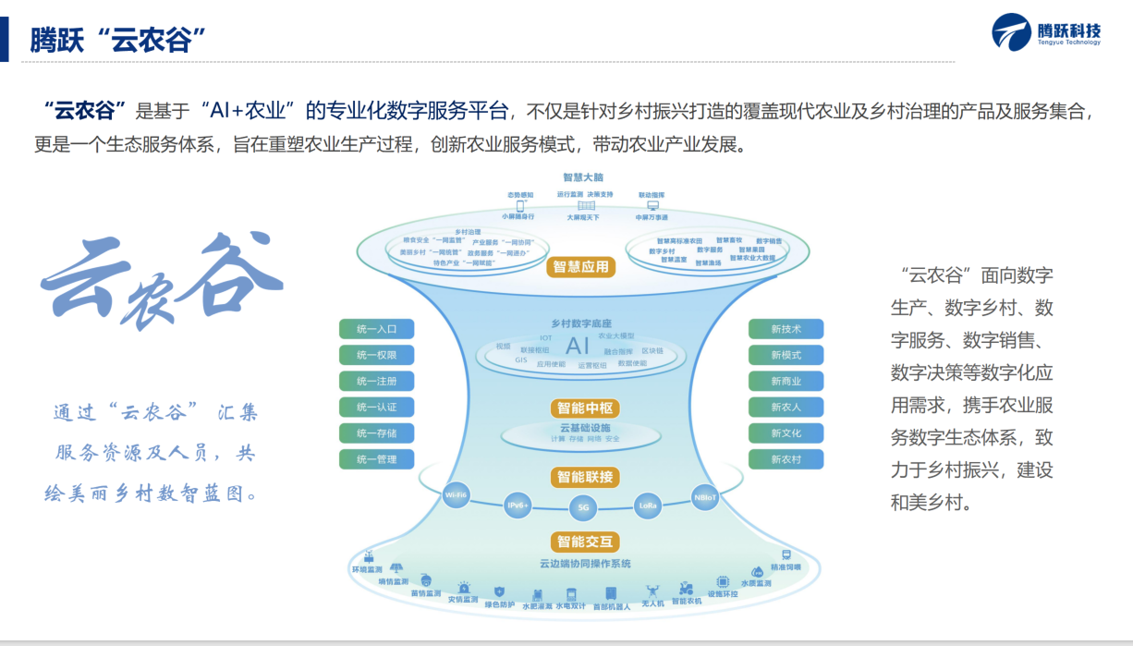

## 二、支付场景及需求

### 1. 撮合交易场景

**场景描述**：   
上下游客户通过平台完成合同签约、在线支付及资金清分，形成交易闭环。

**需求明细**：

* **资金清分**：  
  + 预付资金按业务指令触发后自动分配：平台收取一定比例的技术服务费（比例可根据订单指令动态调整），剩余资金归上游供应商。（标准版云商通、ISV版云商通均可实现按交易订单进行比例抽佣）
  + 要求支持多级分账功能，确保资金流向透明可追溯。

（分账为标准版云商通核心功能，ISV版云商通中不涉及分账，此功能无法实现）

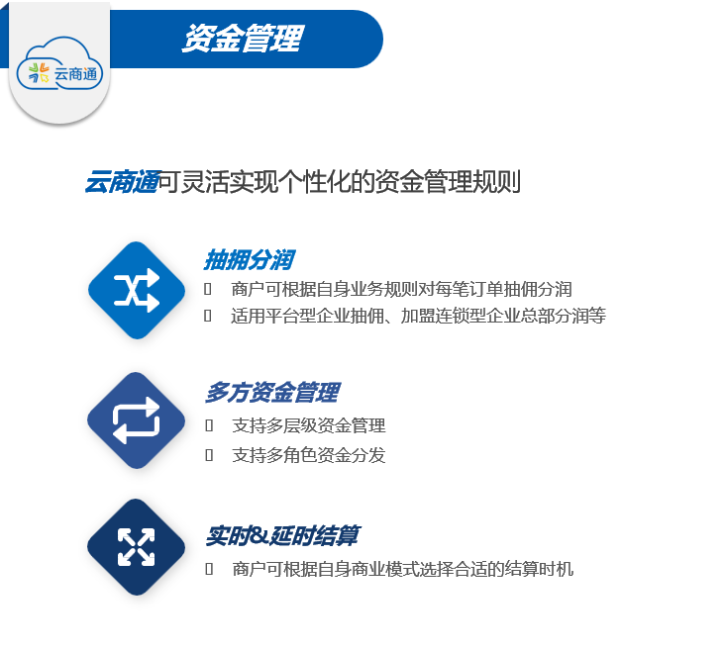

* **发票开具**：  
  + 平台仅针对收取的技术服务费开具发票，上游供应商需自行向下游客户开具商品或服务发票。此类场景，**平台不直接参与业务经营。**
  + 平台支持电子发票自动推送及存档功能。（平台自身建设中）
* **风险控制**：  
  + 平台交易需满足“四流合一”（合同流、资金流、物流、票据流），以便支持业务推广与落地，确保大B客户的大额转账收款方为实际提供服务的企业名称，而非平台或支付机构。

通联支付：平台型企业不同于传统商户，平台资金性质属于客户备付金范畴，平台为了提高自身服务水平和买卖双方的效率，提供了收付款渠道，但交易资金实际上不应该被平台占用，也不应由平台对收单资金进行二次清分结算。为了避免平台运营的合规风险，提升平台公信力，可使用由支付机构提供的账簿系统对平台资金进行管理，自证合规运营。

标准版云商通：收款主体（平台方、小B商家两种模式都支持）

付款主体（平台方名称）

资金：托收+托付，平台方与小B签订的协议里有约定分账规则，有具体的比例或金额等，体现平台方作为资金中介需要做托收托付等。

ISV版云商通：收款主体（小B商家）

资金直接结算给小B商家，平台方抽佣比例（不得超过5%）

优点：可实现四流一致。缺点：平台方仅作为技术服务方进行抽佣，缺乏平台公信力。小b商家需按照通联要求提供资料在通联入网为收单商户，工作量较大，效率低，影响平台业务拓展。。

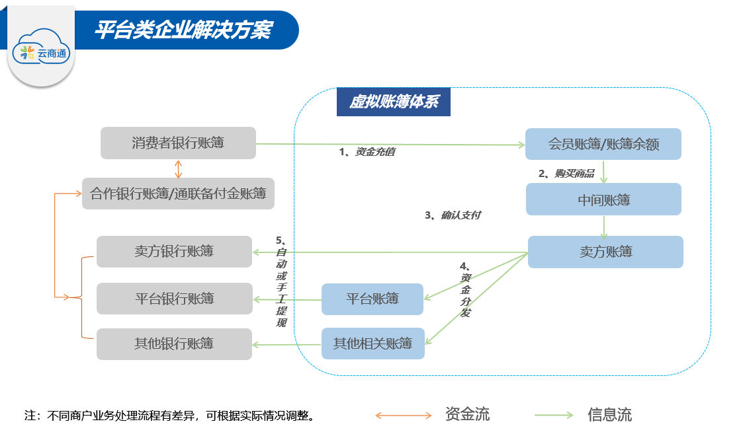

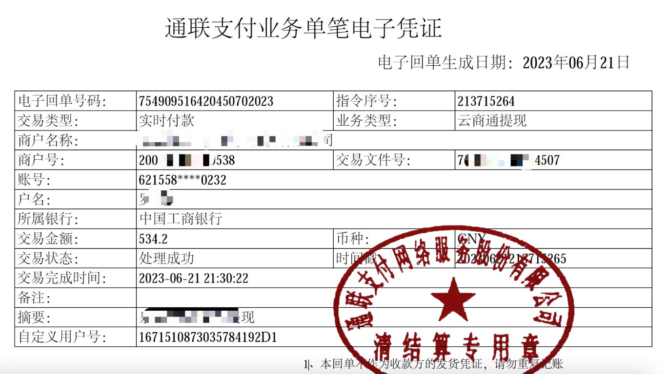

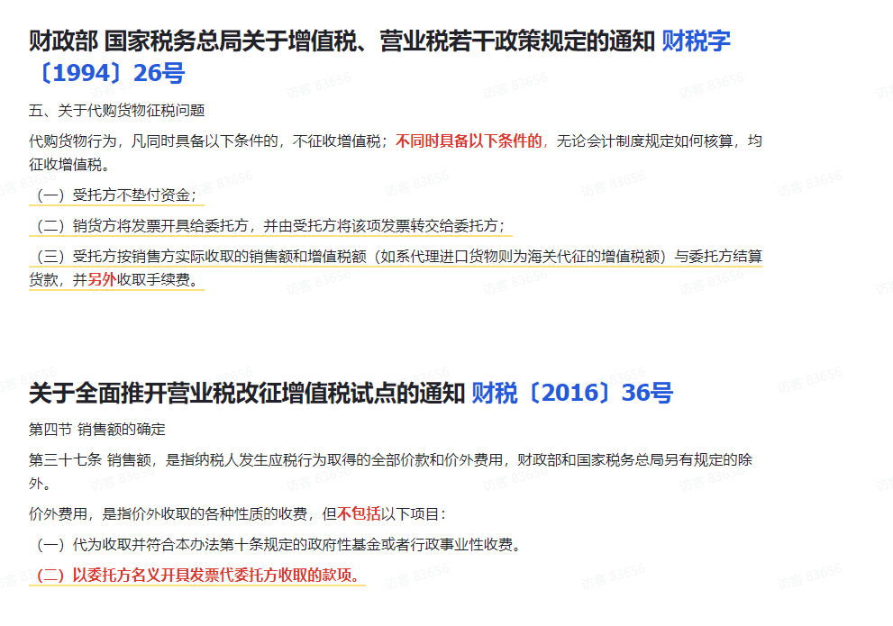

### 2. 垂直业务系统支付场景

平台各业务系统同样具备垂直的支付场景，该场景较多，以部分为例进行说明：

#### （1）农业综合水价改革系统

**场景描述**：   
农户通过小程序完成水费缴费充值，支持刷卡取电。

**需求明细**：

* **在线支付**：  
  + 支持小程序端实时缴费，资金直接结算至对应水井管理方账户。
  + 提供余额查询、缴费记录导出功能。
* **账期管理**：  
  + 支持农户预存水费，按实际用电量扣减，避免欠费风险。

#### （2）机井维修场景

**场景描述**：   
维修费用支付与任务单管理结合，需分阶段结算。

**需求明细**：

* **预付与结算**：  
  + 任务单下发时，平台客户预付维修费用至服务商（或服务人员）账户（比例可配置，平台是否抽佣、抽佣比例也都可以自定义）。
  + 维修完成后，自动进行费用结算。
* **担保交易**：  
  + 资金暂存于平台担保账户，根据业务质量，如，确保维修质量达标后释放尾款。

通联支付：此类交易场景为小额、高频，需要预充值，部分资金原路退款等功能，对退款的时效要求极高。**总体可以归纳为临时充（单次消费，即买即走）和充值充（多次消费，余额支付）两种业务场景，**

此场景只有云商通标准版可以解决，需要平台方做资金的托收托付。

**临时充解决方案、业务实现核心接口：消费+退款**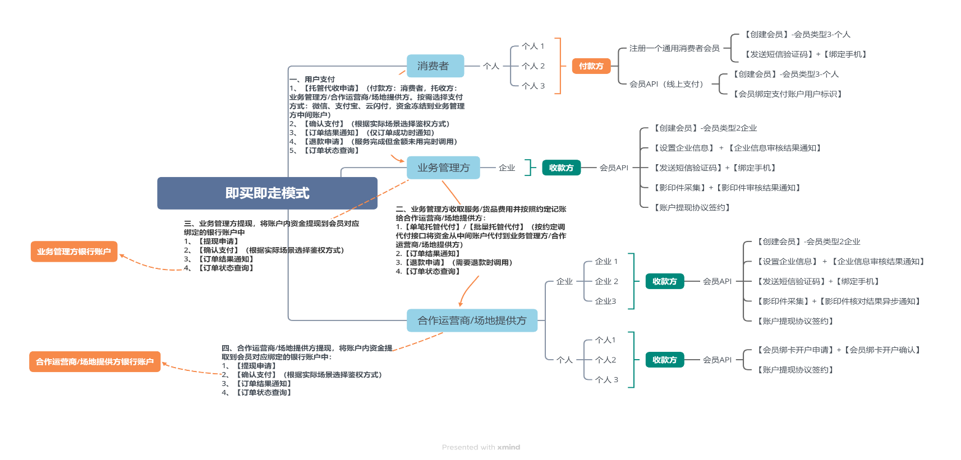

**充值解决方案、核心接口：托收托付简化校验版，业务系统记录会员余额**

## 三、关键技术能力需求

1. **基本支付功能：**
   1. 如，开户、绑卡、入金、出金、对账、交易明细、交易凭证等
2. **清分功能**：
   1. 支持按业务指令自动拆分资金，兼容动态佣金比例（如3%或自定义比例，且可以自定义划拨时间）。
   2. 提供清分日志记录及对账接口，确保资金流向可审计。
3. **在线支付**：
   1. 支持多支付渠道（银行卡、微信、支付宝等）。
   2. 实现付款方与收款方直接交易，平台不参加业务活动（业务包括自营）。
4. **担保交易**：
   1. 支持资金暂存于平台担保账户，按业务状态触发结算。
   2. 提供账期管理功能，支持自定义账期规则。
5. **合规性要求**：
   1. 符合《非金融机构支付服务管理办法》及银联、网联的合规要求。
   2. 支持与中信银行系统对接，确保交易数据实时同步。

## 四、平台角色与限制

1. **平台角色**：
   * 作为技术服务商，仅提供支付接口与清分规则配置，不参与上下游的业务活动。
   * 不承担资金风险，仅对支付流程及清分逻辑相关技术服务负责。（支付通道，不涉及业务交易）
   * 平台作为业务撮合方，并不参与上下游的业务交易，也不对交易真实性等负责，具体交易由平台上下游自行负责。
   * 平台后期涉及自营相关业务，如，商城自营。支付体系应支持自营业务等。
2. **关键限制**：
   * 大B客户的大额转账需严格匹配实际商户名称，确保“四流合一”。
   * 平台仅收取技术服务费（一定比例），未来可能扩展至其他增值场景。

提示：大额转账业务因涉及反洗钱协查，对商户资质、支付限额审批会比较严，需商户配合提供真实经营、有大额支付需求的相关佐证材料。

## 五、对接目标

通过与中信银行支付系统的深度对接，实现以下目标：

1. 完成平台内交易场景的支付闭环，提升用户操作体验。
2. 确保资金清分透明、合规，降低业务风险。
3. 为农业产业链上下游提供安全、高效的支付解决方案，助力平台生态健康发展。